Ксюша
Наша команда «Калейдоскоп» работала над проектом «Калейдоскоп учителей», идея о создании которого появилась в процессе решения проблемы: «В школе-интернат №4 есть виртуальный музей, где рассказывается об истории школы, но нет информации об учителях школы». Данный проект актуален не только для виртуального музея школы, но и для учащихся 4-х классов, как будущих пятиклассников. Перед нами встал вопрос «Как рассказать всем о наших замечательных учителях?».
Вика
Цель проекта: Создать электронный альбом «Калейдоскоп учителей» об учителях школы.
Для достижения цели мы решали следующие задачи проекта, которые вы видите на экране
Даша
На подготовительном этапе проекта мы:
-Составили список необходимого оборудования и материалов.
-Разработали план действий
-Определили бюджет проекта и сроки реализации проекта
-Заключили соглашение о сотрудничестве с директором школы.
Ксения
Для сбора информации об учителях школы мы использовали сайт школы-интерната №4 и интервью учителей.
Анастасия
Интервью учителей, мы записывали на диктофон, а потом переводили в письменную речь и печатали на компьютере.

Даша
В ходе работы мы вели фоторепортаж проекта и проводили фотоссесию учителей. Фотоматериалы обрабатывали на компьютере.
Вика
Разрабатывали макет электронного альбома, подбирали дизайн для презентации и бумажного варианта альбома «Калейдоскоп учителей»
Сергей
Полученные фотоматериалы и текстовую информацию оформляли при помощи компьютерной презентации в программе Microsoft Power Point. Ксения
В электронном альбоме размещены фото учителей.
По результатам интервью мы узнали, что
- учителя читают произведения Пушкина, русских классиков, Пикуль, поэтов- земляков
- хобби наших учителей рукоделие, спорт, цветоводство, фотография, путешествие
-на вопрос «Когда вы решили стать учителем?- большинство учителей ответили, в детском и школьном возрасте
-учителя нашей школе больше всего ценят в детях: любопытство, желание радовать и радоваться, ответственность, искренность, доброту и стремление к знаниям
Вика
-интересные факты и материалы из истории школы были переданы для оформления в виртуальный музей.
Ксения
В ходе проекта у нас не всегда получалось соблюдать сроки запланированных мероприятий, не все учителя соглашались принять участие в интервью, испытывали сложности с переводом записи с диктофона, учителя давали односложные ответы, поэтому приходилось уточнять вопросы.
Даша
Несмотря на возникшие трудности, мы научились вести диалог с учителями, создавать компьютерную презентацию, обрабатывать фотографии и печатать текст.
Настя
Работая над проектом, мы решили все поставленные задачи и достигли цели.
Сергей
Продуктом нашего проекта является компьютерная презентация альбома «Калейдоскоп учителей» с дизайном открытой книги, который будет размещен на сайтах виртуального музея и школы, где о наших замечательных учителях узнают жители г. Магнитогорска.
Вика
И бумажный вариант альбома «Калейдоскоп учителей», который мы решили подарить директору школы за успешное сотрудничество.

В интервью приняли участие _27 учителей
______________________________________________________________
_______________________________________________________________
______________________________________________________________
_____________________________________________________________

Городской фестиваль проектов
«От идеи до воплощения»
МОУ «С(К)ОШИ №4» г. Магнитогорска

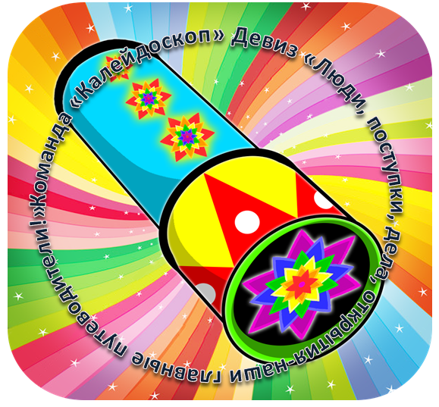
Авторы проекта:
Ксения
Виктория
Дарья
Сергей
Анастасия

Руководитель проекта
Исаева Ольга Юрьевна

